**HONORABLE AYUNTAMIENTO CONSTITUCIONAL**

**DE ZAPOTLÁN EL GRANDE, JALISCO**

**P R E S E N T E:**

Quienes motivan y suscriben CC. **LIC. MARÍA LUIS JUAN MORALES, MTRA. CINDY ESTEFANY GARCÍA OROZCO, LIC. LAURA ELENA MARTÍNEZ RUVALCABA, LCP. LIZBETH GUADALUPE GÓMEZ SÁNCHEZ, MTRO. NOÉ SAÚL RAMOS GARCÍA,** en nuestro carácter de Regidores integrantes de la Comisión Edilicia Permanente de Obras Públicas, Planeación Urbana y Regularización de la Tenencia de la Tierra del H. Ayuntamiento Constitucional de Zapotlán el Grande, Jalisco, con fundamento en los artículos 115 Constitucional fracción I y II, 1, 2, 3, 73, 77, 85 fracción IV y demás relativos de la Constitución Política del Estado de Jalisco; 1, 2, 3, 4 punto número 25, artículos 5, 10, 27, 29, 30, 34, 35 y 50 de la Ley de Gobierno y la Administración Pública Municipal para el Estado de Jalisco y sus Municipios; así como en lo que establecen los arábigos 37, 38 fracción XV, 40, 47, 64, 87, 92, 99, 104 al 109 y demás relativos y aplicables del Reglamento Interior del Ayuntamiento de Zapotlán el Grande, Jalisco; al amparo de lo dispuesto, presentamos a la consideración de este Pleno: **DICTAMEN QUE PROPONE EL CAMBIO DE USO DE SUELO DE EL PREDIO DENOMINADO “CERRO DE LA CRUZ”, CON CUENTAS CATASTRALES U013239, R001584 Y U013969;** de conformidad con los siguientes:

**A N T E C E D E N T E S:**

**I.-** La Constitución Política de los Estados Unidos Mexicanos, en su artículo 115 establece que los Estados adoptaran para su régimen interior, la forma de gobierno republicano, representativo, popular, teniendo como base de su división territorial y de su organización política y administrativa el municipio libre; la Constitución Política del Estado de Jalisco en sus artículos 73, 77, 80, 88 y relativos establece la base de la organización política y administrativa del Estado de Jalisco que reconoce al municipio personalidad jurídica y patrimonio propio; estableciendo los mecanismos para organizar la administración pública municipal; la Ley del Gobierno y la Administración Pública del Estado de Jalisco en sus artículos 2, 37, 38 y demás relativos y aplicables reconoce al municipio como nivel de Gobierno, base de la organización política, administrativa y de la división territorial del Estado de Jalisco.

**II.-** Es obligación del H. Ayuntamiento Constitucional de Zapotlán el Grande, Jalisco, observar y hacer cumplir las disposiciones que establece la Constitución Política del Estado de Jalisco, las leyes reglamentarias expedidas por el H. Congreso de la Unión, particularmente la normatividad aplicable al Desarrollo Urbano.

**III.-** Toda vez que se recibió en la Sala de Regidores el pasado 1º de abril del presente año, oficio 260/2020, dirigido a la LIC. MARIA LUIS JUAN MORALES, suscrito por el Director de Ordenamiento Territorial, M. Arq. SERGIO ALEJANDRO RUIZ LAZARITT, el cual emitió un Dictamen Técnico para Cambio de Uso de Suelo, que pone a consideración de esta comisión la propuesta de cambio de uso de suelo el predio denominado “CERRO DE LA CRUZ”, con cuentas catastrales U013239, R001584 Y U013969 formando un solo polígono entre sí, con una superficie de 35,900.00 metros cuadrados, ubicada por la Pról. Ignacio López Rayón sin número en Ciudad Guzmán, Municipio de Zapotlán El Grande, Jalisco, dicho predio se encuentra clasificado como Área de Conservación Ecológica **(AC 03)**, de acuerdo al Plan Parcial de Desarrollo Urbano Distrito 1 “CIUDAD GUZMAN”, Subdistrito 1 **“CENTRO HISTORICO”** del Plan de Desarrollo Urbano de Zapotlán El Grande, Jalisco, vigente.

**IV.**- Lo anterior por solicitud signado por el apoderado del propietario, la señora María de Lourdes Egovia Anaya Pérez, por la Dirección de Ordenamiento Territorial, por medio del cual solicita el cambio de uso de suelo del predio mencionado de clasificado como Área de Conservación Ecológica **(AC 03)**, de acuerdo al Plan Parcial de Desarrollo Urbano Distrito 1 “CIUDAD GUZMAN”, Subdistrito 1 **“CENTRO HISTORICO,** a un uso de suelo Habitacional Unifamiliar Densidad Baja (**H2-U**).

**V.**- Por lo que la Dirección de Ordenamiento Territorial por medio del Dictamen Técnico señalado en el antecedente número III, considera **PROCEDENTE EL CAMBIO DE USO DE SUELO**, toda vez que el predio materia del presente Dictamen se encuentra clasificado con una Unidad de Gestión Ambiental (UGA) de uso predominante Asentamiento Humano **(AhVi2023-19A),** asimismo, se pretende desarrollar aproximadamente 70 viviendas, con una superficie mayor a 300.00 metros cuadrados y con un frente mínimo de 10.00 metros, es decir, la densidad máxima de viviendas por hectárea es de 19 viviendas de conformidad con lo dispuesto por el artículo 104 del Reglamento de Zonificación y Control Territorial del Municipio de Zapotlán El Grande, Jalisco y se pretende dejar un área de cesión para destinos al lado oriente que sirva como contención del asentamiento humano, en los términos del artículo 72, 75, 78, 100, 104, 152, 154, 155 y demás relativos y aplicables del Reglamento de Zonificación y Control Territorial del Municipio de Zapotlán El Grande, Jalisco, y de conformidad con lo dispuesto por el artículo 5, 10, 86, 98, 251, 257 y demás relativos y aplicables del Código Urbano para el Estado de Jalisco en vigor.

VI.- Es importante precisar que el predio señalado, se encuentra clasificado como una Unidad de Gestión Ambiental (UGA) de uso predominante Asentamiento Humanos **(AhVi2023-19A)**, de conformidad con lo dispuesto por el Programa de Ordenamiento Ecológico del Municipio de Zapotlán El Grande, Jalisco, en el cual se permiten las acciones urbanísticas, existiendo una incongruencia con el Plan De desarrollo Urbano del Municipio. Por lo que antes de autorizar el cambio de uso de suelo solicitado, se procedió a solicitar al promovente Manifestación de impacto Ambiental de la zona, el cual fue presentado y evaluado por la Dirección de Medio Ambiente y Desarrollo Sustentable, el cual después de analizar y realizar una visita técnica al lugar para definir el tipo de impactos presentes en el predio sujeto al proyecto, se verificó que existe congruencia entre lo plasmado en dicha manifestación por lo que con fundamento en los artículos 8 de la Ley Estatal del Equilibrio Ecológico y la Protección al Ambiente, y 7 fracción LVI, 13 Ter fracción III, 32, 46, 47, 49, 51, 53, 54, 55 del Reglamente de Medio Ambiente y Desarrollo Sustentable del Municipio de Zapotlán el Grande, se evalúa el manifiesto como **POSITIVO CONDICIONADO.**

**VII.-** Tomando en consideración los puntos anteriores, se transcribe en forma íntegra el contenido del oficio número 260/2020 que contiene el Dictamen técnico emitido por parte de la Dirección de Ordenamiento Territorial que describe la motivación de los siguientes puntos a consideración:

***“……ASUNTO: DICTAMEN TECNICO PARA….***

***…….*** *Por medio del presente escrito, le envío un cordial saludo, con fundamento en lo dispuesto por el artículo 162,164 y demás relativos y aplicables del Reglamento Orgánico de la Administración Pública Municipal de Zapotlán El Grande, Jalisco, y en atención a la solicitud de cambio de uso de suelo a un uso Habitacional Unifamiliar Densidad Baja (H2-U) por parte del apoderado, sobre el predio denominado “CERRO DE LA CRUZ”, con cuentas catastrales U013239, R001584 Y U013969 formando un solo polígono entre sí, con una superficie de 35,900.00 metros cuadrados, ubicada por la Pról. Ignacio López Rayón sin número en Ciudad Guzmán, Municipio de Zapotlán El Grande, Jalisco, y según real medición con una extensión superficial de 37,489.93 metros cuadrados, en consecuencia, se realizan las siguientes:*

***M A N I F E S T A CI O N E S :***

***I.- DEL DICTAMEN DE TRAZO, USOS Y DESTINOS ESPECIFICOS. –*** *Que de conformidad con lo dispuesto por el Dictamen de Trazo, Usos y Destinos Específicos Oficio Número TR-094/2018, de fecha 19 de Julio del año 2018, emitido por esta Dirección de Ordenamiento Territorial, se manifestó que el predio precisado en el párrafo que antecede, se encuentra clasificado como Área de Conservación Ecológica* ***(AC 03)****, de acuerdo al Plan Parcial de Desarrollo Urbano Distrito 1 “CIUDAD GUZMAN”, Subdistrito 1* ***“CENTRO HISTORICO”****, y en los términos del artículo 72, 75, 78, 152, 154, 155 y demás relativos y aplicables del Reglamento de Zonificación y Control Territorial del Municipio de Zapotlán El Grande, Jalisco.*

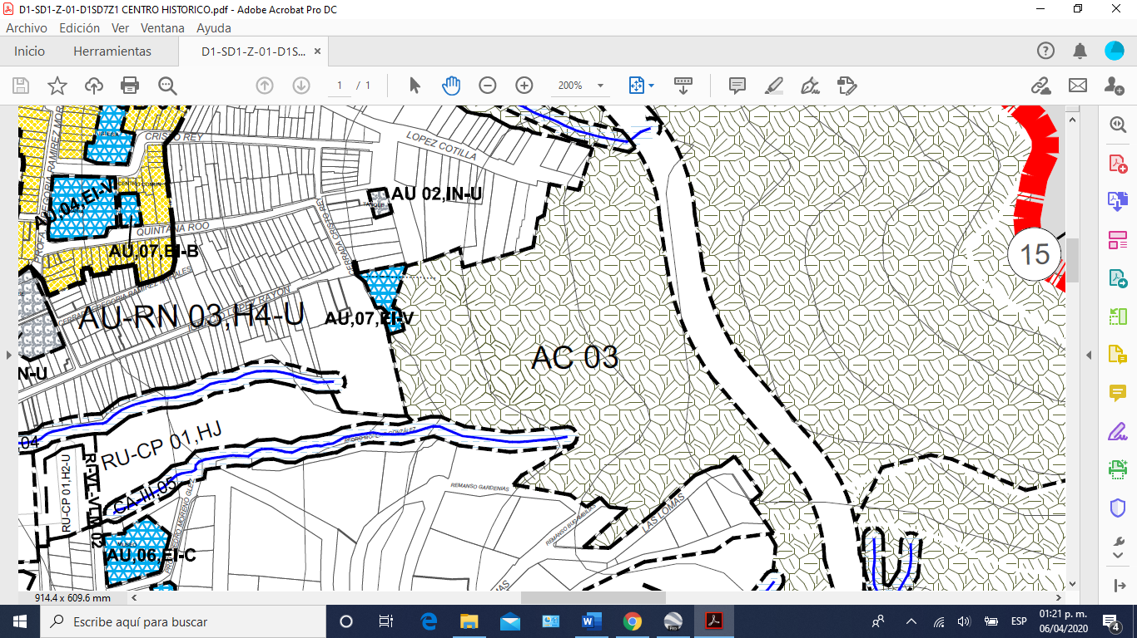

**

*Por consiguiente, de conformidad con lo dispuesto por el artículo 75, 78, 152, 154, 155 y demás relativos y aplicables del Reglamento de Zonificación y Control Territorial del Municipio de Zapotlán El Grande, Jalisco, se manifestó el predio precisado, no es compatible con el uso Habitacional Unifamiliar y Plurifamiliar Densidad Media (****H3-U Y H3-H),*** *por lo tanto, si es su deseo realizar obras de urbanización con ese mismo uso, deberá someter el predio a una evaluación en materia de impacto ambiental por la autoridad competente, posteriormente, presentar un proyecto definitivo de urbanización que proponga una modificación al plan de desarrollo urbano en esa zona, en consecuencia, una vez valorado y justificado el proyecto, esta Dirección de Ordenamiento Territorial, emitirá un Dictamen Técnico que deberá ser aprobado por el pleno del Ayuntamiento en los términos del artículo 86, 98, 251, 257 y demás relativos y aplicables del Código Urbano para el Estado de Jalisco en vigor.*

***II.- DEL PROGRAMA DE ORDENAMIENTO ECOLÓGICO. –*** *Asimismo, el predio precisado en el párrafo que antecede, se encuentra clasificado con una Unidad de Gestión Ambiental (UGA) de uso predominante Asentamiento Humanos* ***(AhVi2023-19A)*** *de conformidad con lo dispuesto por el Programa de Ordenamiento Ecológico del Municipio de Zapotlán El Grande, Jalisco.*

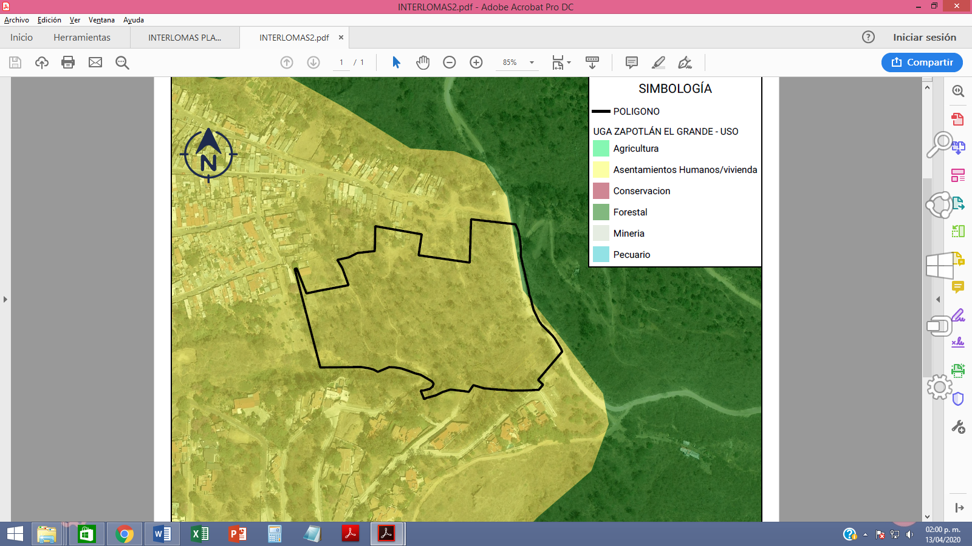

***II.- DEL DICTAMEN TÉCNICO PARA EL CAMBIO DE USO DE SUELO.-*** *Que con fundamento en lo dispuesto por el artículo 162, 164 y demás relativos y aplicables del Reglamento Orgánico de la Administración Pública Municipal de Zapotlán El Grande, Jalisco, toda vez que el predio materia del presente Dictamen Técnico se encuentra clasificado con una Unidad de Gestión Ambiental (UGA) de uso predominante Asentamiento Humano* ***(AhVi2023-19A),*** *asimismo, se pretende desarrollar aproximadamente 70 viviendas, con una superficie mayor a 300.00 metros cuadrados y con un frente mínimo de 10.00 metros, es decir, la densidad máxima de viviendas por hectárea es de 19 viviendas de conformidad con lo dispuesto por el artículo 104 del Reglamento de Zonificación y Control Territorial del Municipio de Zapotlán El Grande, Jalisco y se pretende dejar un área de cesión para destinos al lado oriente que sirva como contención del asentamiento humano, por consiguiente,* ***SE EMITE DICTAMEN TÉCNICO PROCEDENTE PARA EL CAMBIO DE USO DE SUELO ÁREA DE CONSERVACIÓN ÉCOLOGICA (AC 03), A UN USO HABITACIONAL UNIFAMILIAR DENSIDAD BAJA (H2-U),*** *en los términos del artículo 72, 75, 78, 100, 104, 152, 154, 155 y demás relativos y aplicables del Reglamento de Zonificación y Control Territorial del Municipio de Zapotlán El Grande, Jalisco, y de conformidad con lo dispuesto por el artículo 5, 10, 86, 98, 251, 257 y demás relativos y aplicables del Código Urbano para el Estado de Jalisco en vigor.*

*En consecuencia, con el debido respeto solicito a esta Honorable Comisión Edilicia de Obras Públicas, Planeación Urbana y Regularización de la Tenencia de la Tierra,* ***EMITA UN DICTAMEN CON EL CARÁCTER DE INICIATIVA AL HONORABLE AYUNTAMIENTO DE ZAPOTLÁN EL GRANDE, JALISCO, SEA SOMETIDO A CONSULTA PÚBLICA Y POSTERIORMENTE, SE APRUEBE EL CAMBIO DE USO DE SUELO DEL PREDIO PRECISADO EN LOS PÁRRAFOS QUE ANTECEDEN*** *de conformidad con lo dispuesto por el artículo 98 del Código Urbano para el Estado de Jalisco en vigor, y en los términos del artículo 86, 87, 88, 104, 105, 106, 109 y demás relativos y aplicables del Reglamento Interior del Ayuntamiento de Zapotlán El Grande, Jalisco, vigente.*

*En mérito de lo anteriormente expuesto y fundado, me despido quedando a sus órdenes para cualquier aclaración.*

***A T E N T A M E N T E, “2020 AÑO MUNICIPAL DE LAS ENFERMERAS”, “2020 AÑO DEL 150 ANIVERSARIO DEL NATALICIO DEL CIENTÍFICO JOSÉ MARÍA ARREOLA MENDOZA”,*** *Ciudad Guzmán, Municipio de Zapotlán El Grande, Jalisco; A los 13 días del mes de enero del año 2020.* ***M. ARQ. SERGIO ALEJANDRO RUIZ LAZARIT, DIRECTOR DE ORDENAMIENTO TERRITORIAL***

Por los motivos antes expuestos, de esta Comisión Edilicia de Obras Públicas, Planeación Urbana y Regularización de la Tenencia de la Tierra dictamina bajo el siguiente:

**CONSIDERANDO:**

En virtud de lo anterior se estima que se cumplen con los requisitos técnicos y legales, fundados en el Dictamen técnico de emitido por parte de la Dirección de Ordenamiento Territorial.

Por lo anteriormente expuesto, con fundamento en lo dispuesto por los artículos 37 fracción XIV, de la Ley de Gobierno y la Administración Pública Municipal del Estado de Jalisco, así como los artículos en los términos de los artículos 72, 75, 78, 152, 154, 155 y demás relativos y aplicables del Reglamento de Zonificación y Control Territorial del Municipio de Zapotlán El Grande, Jalisco, y de conformidad con lo dispuesto por el artículo 5, 10, 86, 98 y demás relativos y aplicables del Código Urbano para el Estado de Jalisco en vigor, y en los términos del artículo 86, 87, 88, 104, 105, 106, 109 y demás relativos y aplicables del Reglamento Interior del Ayuntamiento de Zapotlán El Grande, Jalisco, vigente, los integrantes de la Comisión Edilicia de Obras públicas, Planeación urbana y Regularización de la tenencia de la tierra; en sesión de comisión celebrada el día 15 de abril del año 2020, **hacemos nuestro el dictamen presentado por la Dirección de Ordenamiento Territorial del Municipio de Zapotlán el Grande, Jalisco dentro del presente procedimiento,** y el mismo se aprueba por unanimidad de sus integrantes**,** por lo que se procede a emitir los siguientes puntos de acuerdo, proponiéndose para su discusión y en su caso aprobación los siguientes

**R E S O L U T I V O S:**

**PRIMERO.-** Se Aprueba someter a consulta pública el presente dictamen por un término no menor a un mes para recibir los comentarios, críticas y proposiciones concretas que consideren oportuno formular los miembros de la comunidad respecto el CAMBIO DE USO DE SUELO del predio denominado “CERRO DE LA CRUZ”, con cuentas catastrales U013239, R001584 Y U013969 formando un solo polígono entre sí, con una superficie de 35,900.00 metros cuadrados, ubicada por la Pról. Ignacio López Rayón sin número en Ciudad Guzmán, Municipio de Zapotlán El Grande, Jalisco, y según real medición con una extensión superficial de 37,489.93 metros cuadrados, clasificado como Área de Conservación Ecológica **(AC 03)**, de acuerdo al Plan Parcial de Desarrollo Urbano Distrito 1 “CIUDAD GUZMAN”, Subdistrito 1 **“CENTRO HISTORICO”, A UN USO HABITACIONAL UNIFAMILIAR DENSIDAD BAJA (H2-U),** y se pretende dejar un área de cesión para destinos al lado oriente que sirva como contención del asentamiento humano, en los términos del artículo 72, 75, 78, 100, 104, 152, 154, 155 y demás relativos y aplicables del Reglamento de Zonificación y Control Territorial del Municipio de Zapotlán El Grande, Jalisco, y de conformidad con lo dispuesto por el artículo 5, 10, 86, 98, 251, 257 y demás relativos y aplicables del Código Urbano para el Estado de Jalisco en vigor

**SEGUNDO.-** Se instruye a la Secretaría General para que en conjunto con la Dirección de Ordenamiento Territorial lleven a cabo la publicación y el proceso del inicio de la Consulta Pública del cambio de uso de suelo del predio precisado en el párrafo que antecede, conformidad con el artículo 98 del Código Urbano para el Estado de Jalisco

**TERCERO.-** Una vez que cumpla con los procedimientos y requisitos legales será presentado en sesión de Ayuntamiento para su aprobación, modificación o rechazo del cambio de uso de suelo del predio precisado en el párrafo primero de los resolutivos de conformidad con el artículo 98 del Código Urbano para el Estado de Jalisco y demás legislación aplicables.

**CUARTO.-** Notifíquese a los C.C. Presidente Municipal, Secretario General, Síndico, así como al Director de Ordenamiento Territorial, para los efectos legales a los que haya lugar.

**ATENTAMENTE**

**CD. GUZMÁN, MUNICIPIO DE ZAPOTLÁN EL GRANDE, JALISCO, ABRIL 15 DE 2020**

*“2020 AÑO DEL 150 ANIVERSARIO DEL NATALICIO DEL CIENTÍFICO JOSÉ MARÍA ARREOLA MENDOZA”*

***““2020 AÑO MUNICIPAL DE LAS ENFERMERAS”***

|  |  |
| --- | --- |
| **LIC. MARÍA LUIS JUAN MORALES**  Regidor Presidente de la Comisión de Obras Públicas, Planeación Urbana y Regularización de la Tenencia de la Tierra | **MTRA. CINDY ESTEFANY GARCÍA OROZCO**  Regidor Vocal de la Comisión Edilicia de Obra Pública, Planeación Urbana y Regularización de la Tenencia de la Tierra |
| **LIC. LAURA ELENA MARTÍNEZ RUVALCABA**  Regidor Vocal de la Comisión Edilicia de Obra Pública, Planeación Urbana y Regularización de la Tenencia de la Tierra. | **MTRO. NOE SAUL RAMOS GARCÍA**  Regidor Vocal de la Comisión Edilicia de Obra Pública, Planeación Urbana y Regularización de la Tenencia de la Tierra |
| **LIC. LIZBETH GUADALUPE GÓMEZ SÁNCHEZ**  Regidor Vocal de las Comisiones Edilicias de Obra Pública, Planeación Urbana y Regularización de la Tenencia de la Tierra; | |